Strukturní polysacharidy mikroorganizmů

Dextrany

Lineární α-1-6 polyglukosid, částečně 1-4 i jiné

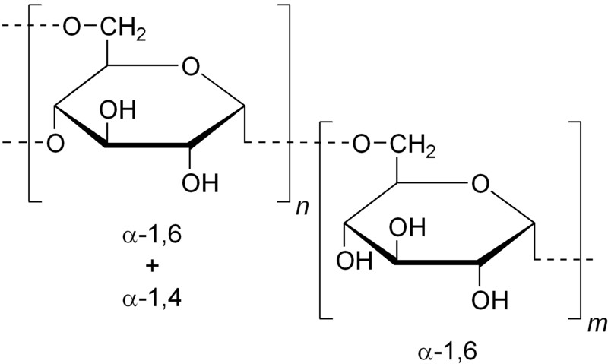

Materiály ochranných struktur, pojivový materiál (zubní plak apod.)

Technologické využití – Sephadex

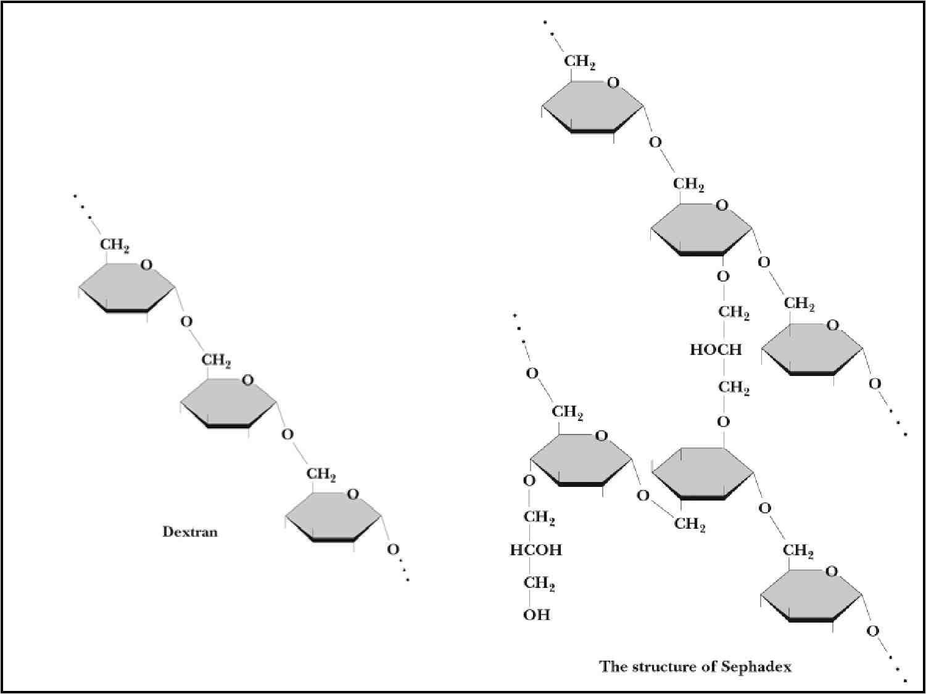

Polysacharidy stěn a pouzder

Peptidoglykany x glykoproteiny

Murein – muropeptid

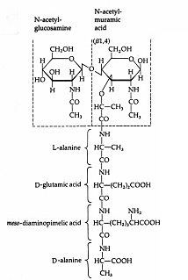

Antigenní vlastnosti povrchových sacharidů

